Etec
Etec Professor Camargo Aranha
2º Desenvolvimento de Sistemas

Breno dos Santos Rocha
Denis Sorban Ciriaco
Kalel Mesquita Antunes

Trabalho de BD primeiro bimestre

Sumário
Requisitos pedidos 3
História do Cliente: 3
Requisitos: 4
Entidades do Sistema 5
Atributos das Entidades 5
Produto 6
Categoria 6
Pedido 6
ItemPedido 6
Usuário 6
Dicionário de Dados 7
Tabela: Categoria 7
Tabela: Produto 7
Tabela: Usuario 7
Tabela: Pedido 7
Tabela: ItemPedido 8
Observação 8
Relacionamentos do Sistema 8
Regras De Negócio 9
Diagrama Modelo Conceitual 10
Diagrama Modelo Lógico 10

Requisitos pedidos

Criar história de cliente junto com o grupo, para assim fazer a Diagrama Físico(ou Modelo Físico e um DER(Diagrama Entidade-Relacionamento). Agora, para finalizar teremos de melhorar tudo para entregar dia 02/04/2026.

História do Cliente:

Meu nome é César e quero aprimorar meu empreendimento. Eu tenho uma hamburgueria há algum tempo e desejo ter um controle melhor dos pedidos realizados no meu estabelecimento, pois procuro evitar gastos elevados com funcionários e, ao mesmo tempo, facilitar a organização do atendimento. Atualmente, esse é um dos principais problemas que enfrento em meu negócio, já que o gerenciamento manual dos pedidos pode gerar confusões, atrasos e até mesmo erros no preparo ou na entrega aos clientes.

Por isso eu, Sr. César, procurei a KBD para desenvolverem um software capaz de resolver esse problema para mim. Eu preciso de um software que me ajude a organizar e controlar todos os pedidos feitos na hamburgueria de maneira prática, rápida e eficiente. O sistema deverá permitir o registro de cada pedido realizado, possibilitando visualizar facilmente quais pedidos já foram preparados, quais ainda estão em andamento e quais já foram entregues aos clientes.

Além disso, o software também deverá possuir uma funcionalidade de cadastro de produtos do cardápio, incluindo hambúrgueres, bebidas, porções e outros itens vendidos no estabelecimento, juntamente com seus respectivos preços. Dessa forma, quando um pedido for registrado no sistema, será possível selecionar os itens desejados e o próprio software calculará automaticamente o valor total da compra, reduzindo a chance de erros nos cálculos.

Também é importante que o sistema armazene os pedidos realizados ao longo do dia, permitindo que eu acompanhe o volume de vendas e tenha um controle mais claro sobre o desempenho da hamburgueria. Esse recurso ajudará a entender quais produtos são mais vendidos, além de facilitar a organização financeira básica do negócio.

Com a implementação desse software, espero tornar o funcionamento da hamburgueria mais organizado, melhorar a eficiência no atendimento aos clientes e diminuir erros no controle dos pedidos. Dessa forma, conseguirei administrar melhor o meu estabelecimento, otimizar o tempo de trabalho e manter a qualidade do serviço sem a necessidade de aumentar o número de funcionários.

Requisitos:

Tipo | ID | Descrição do Requisito
Funcional | RF01 | O sistema deve permitir o cadastro de produtos (nome, categoria e preço).
Funcional | RF02 | O sistema deve permitir o registro de novos pedidos, selecionando itens do cardápio.
Funcional | RF03 | O sistema deve calcular automaticamente o valor total do pedido com base nos itens selecionados.
Funcional | RF04 | O sistema deve permitir a alteração do status do pedido (Pendente, Em Preparo, Pronto, Entregue).
Funcional | RF05 | O sistema deve exibir um painel de visualização (KDS) com os pedidos ativos e seus respectivos status.
Funcional | RF06 | O sistema deve gerar relatórios diários com o volume de vendas e faturamento total.
Funcional | RF07 | O sistema deve identificar quais são os produtos mais vendidos em um determinado período.
Não Funcional | RNF01 | Usabilidade: A interface deve ser simples e intuitiva para que o pedido seja registrado em poucos segundos.
Não Funcional | RNF02 | Desempenho: O tempo de resposta ao salvar um pedido não deve ultrapassar 2 segundos.
Não Funcional | RNF03 | Confiabilidade: O sistema deve garantir a integridade dos dados financeiros, sem erros de soma ou arredondamento.
Não Funcional | RNF04 | Disponibilidade: O sistema deve estar disponível durante todo o horário de funcionamento da hamburgueria.
Não Funcional | RNF05 | Segurança: O acesso às configurações de preços e relatórios financeiros deve ser restrito (ex: login de gerente).
Não é necessário os requisitos não funcionais, porém achei pertinente não excluí-los

Entidades do Sistema
As Entidades do Sistema:
- Produto: itens vendidos (hambúrguer, bebida, etc.)

- Categoria: tipo do produto (lanche, bebida…)

- Pedido: registro da compra feita

- ItemPedido: itens dentro de um pedido

- Usuário: funcionário que usa o sistema

Atributos das Entidades
Atributos para cada Entidade:

Produto
- id_produto
- nome
- preco
- id_categoria

Categoria
- id_categoria
- nome

Pedido
- id_pedido
- data
- status
- valor_total
- id_usuario

ItemPedido
- id_item
- id_pedido
- id_produto
- quantidade
- subtotal

Usuário
- id_usuario
- nome
- login
- senha
- tipo (gerente ou funcionário)

Dicionário de Dados

Tabela: Categoria
Campo | Tipo | Obrigatório | Descrição
id_categoria | INT (PK) | Sim | Identificador único da categoria
nome | VARCHAR(50) | Sim | Nome da categoria (ex: Lanche, Bebida)

Tabela: Produto
Campo | Tipo | Obrigatório | Descrição
id_produto | INT (PK) | Sim | Identificador único do produto
nome | VARCHAR(100) | Sim | Nome do produto
preco | DECIMAL(10,2) | Sim | Preço do produto
id_categoria | INT (FK) | Sim | Referência à categoria do produto

Tabela: Usuario
Campo | Tipo | Obrigatório | Descrição
id_usuario | INT (PK) | Sim | Identificador do usuário
nome | VARCHAR(100) | Sim | Nome do funcionário
login | VARCHAR(50) | Sim | Nome de login
senha | VARCHAR(100) | Sim | Senha do usuário
tipo | VARCHAR(20) | Sim | Tipo (Gerente ou Funcionário)

Tabela: Pedido
Campo | Tipo | Obrigatório | Descrição
id_pedido | INT (PK) | Sim | Identificador do pedido
data | DATETIME | Sim | Data e hora do pedido
status | VARCHAR(20) | Sim | Status (Pendente, Em preparo, Pronto, Entregue)
valor_total | DECIMAL(10,2) | Sim | Valor total do pedido
id_usuario | INT (FK) | Sim | Usuário que registrou o pedido

Tabela: ItemPedido
Campo | Tipo | Obrigatório | Descrição
id_item | INT (PK) | Sim | Identificador do item do pedido
id_pedido | INT (FK) | Sim | Referência ao pedido
id_produto | INT (FK) | Sim | Produto do item
quantidade | INT | Sim | Quantidade do produto
subtotal | DECIMAL(10,2) | Sim | Valor parcial (quantidade × preço)
Observação:
PK = Chave Primária (identifica o registro).
FK = Chave Estrangeira (liga tabelas).
Campos obrigatórios garantem integridade aos dados.

Relacionamentos do Sistema
Relacionamentos entre as Entidades:
- Um Pedido possui vários ItemPedido
(1:N).

- Um ItemPedido está ligado a um único Pedido
(N:1).

- Um Produto pode aparecer em vários ItemPedido
(1:N).

- Um ItemPedido referencia apenas um Produto
(N:1).

- Uma Categoria possui vários Produtos
(1:N).

- Um Produto pertence a uma única Categoria
(N:1).

- Um Usuário pode registrar vários Pedidos
(1:N).

- Um Pedido é registrado por um único Usuário
(N:1).

Regras De Negócio
Regras essenciais para o funcionamento do Sistema:
RN01: Um pedido deve possuir pelo menos um item.
RN02: O valor total do pedido deve ser calculado automaticamente pela soma dos subtotais dos itens.
RN03: O status do pedido deve ser apenas:
- Pendente.
- Em preparo.
- Pronto.
- Entregue.
RN04: Todo produto deve possuir:
- Nome.
- Preço.
- Categoria.
RN05: Apenas usuários do tipo gerente podem acessar relatórios.
RN06: A quantidade de itens em um pedido deve ser maior que zero.
RN07: O sistema deve registrar automaticamente a data e hora do pedido.

Diagrama Modelo Conceitual

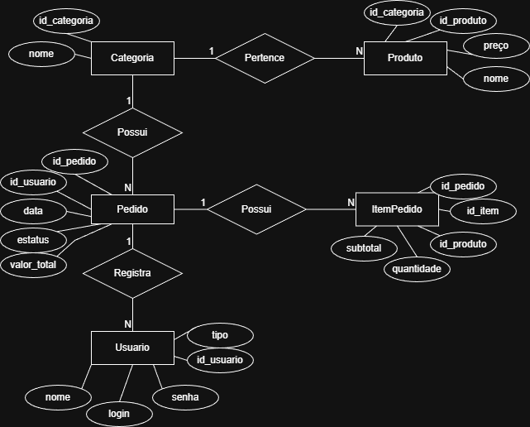

Diagrama Modelo Lógico

